

**Об определении территорий для старательства**

Постановление Восточно-Казахстанского областного акимата от 26 декабря 2018 года № 392. Зарегистрировано Департаментом юстиции Восточно-Казахстанской области 29 декабря 2018 года № 5721

      Примечание ИЗПИ.

      В тексте документа сохранена пунктуация и орфография оригинала.

      В соответствии со статьей 264 Кодекса Республики Казахстан от 27 декабря 2017 года "О недрах и недропользовании", пунктом 2 статьи 27 Закона Республики Казахстан от 23 января 2001 года "О местном государственном управлении и самоуправлении в Республике Казахстан", Восточно-Казахстанский областной акимат ПОСТАНОВЛЯЕТ:

      1. Определить территории для старательства согласно приложению к настоящему постановлению.

      2. Управлению предпринимательства и индустриально-инновационного развития области в установленном законодательством Республики Казахстан порядке обеспечить:

      1) государственную регистрацию настоящего постановления в территориальном органе юстиции;

      2) в течение десяти календарных дней со дня государственной регистрации настоящего постановления акимата направление его копии в бумажном и электронном виде на казахском и русском языках в Республиканское государственное предприятие на праве хозяйственного ведения "Республиканский центр правовой информации" для официального опубликования и включения в Эталонный контрольный банк нормативных правовых актов Республики Казахстан;

      3) в течение десяти календарных дней после государственной регистрации настоящего постановления направление его копии на официальное опубликование в периодические печатные издания, распространяемые на территории области;

      4) размещение настоящего постановления на интернет-ресурсе акима Восточно-Казахстанской области после его официального опубликования.

      3. Контроль за исполнением настоящего постановления возложить на первого заместителя – специального заместителя акима области по вопросам индустриализации и инвестиций.

      4. Настоящее постановление вводится в действие по истечении десяти календарных дней после дня его первого официального опубликования.

|  |  |
| --- | --- |
| *Аким Восточно-Казахстанской области* | *Д. Ахметов* |
| ***"СОГЛАСОВАНО"***  *Руководитель Восточно-Казахстанского*  *межрегионального департамента геологии*  *и недропользования Комитета геологии и*  *недропользования Министерства по*  *инвестициям и развитию Республики Казахстан*  *__________________*  ***26 декабря 2018 года*** | *С. Келеманов* |
| ***"СОГЛАСОВАНО"***  *Исполняющий обязанности руководителя*  *департамента экологии*  *по Восточно-Казахстанской области*  *Комитета экологического регулирования*  *и контроля Министерства энергетики*  *Республики Казахстан*  *__________________*  ***26 декабря 2018 года*** | *Е. Тасбаев* |

|  |  |
| --- | --- |
|  | Приложение к постановлению  Восточно-Казахстанского  областного акимата  от 26 декабря 2018 года  № 392 |

**Территории для старательства**

      Сноска. Приложение с изменениями, внесенными постановлениями Восточно-Казахстанского областного акимата от 29.05.2019 № 179; от 30.03.2020 № 105; от 10.03.2021 № 70; от 04.10.2022 № 238; от 09.12.2022 № 307 (вводится в действие по истечении десяти календарных дней после дня его первого официального опубликования); от 25.12.2023 № 304 (вводится в действие по истечении десяти календарных дней после дня его первого официального опубликования).

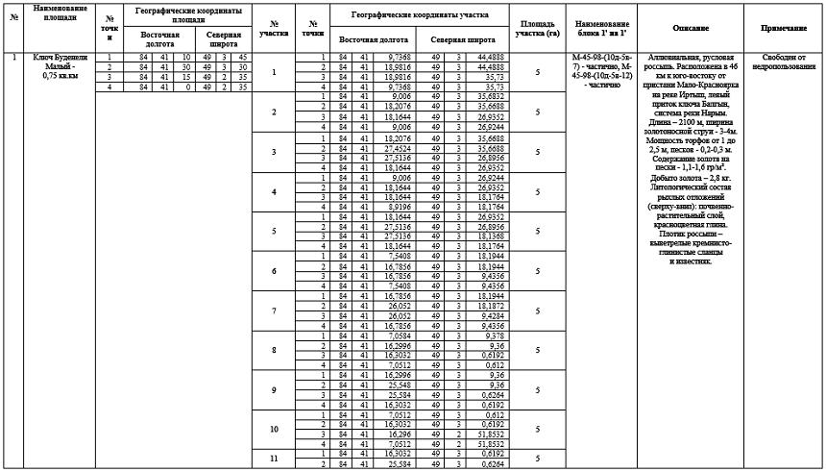

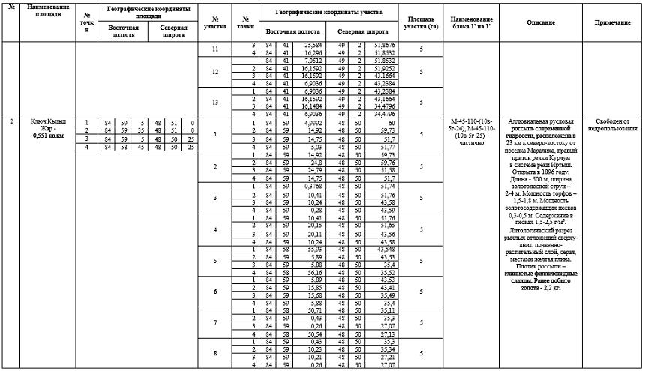

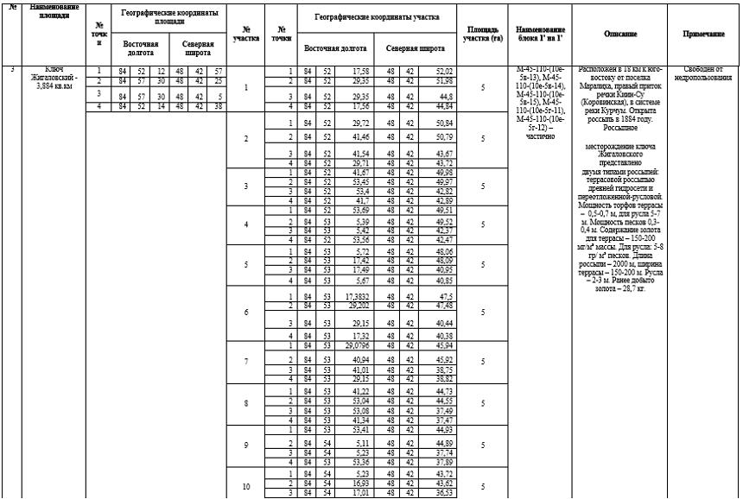



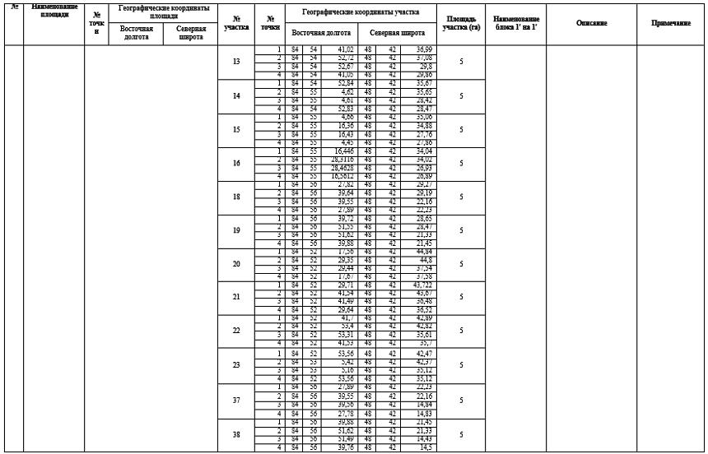

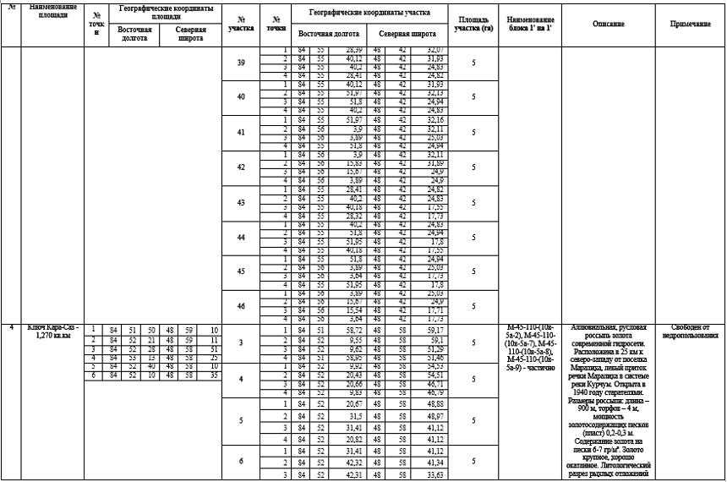

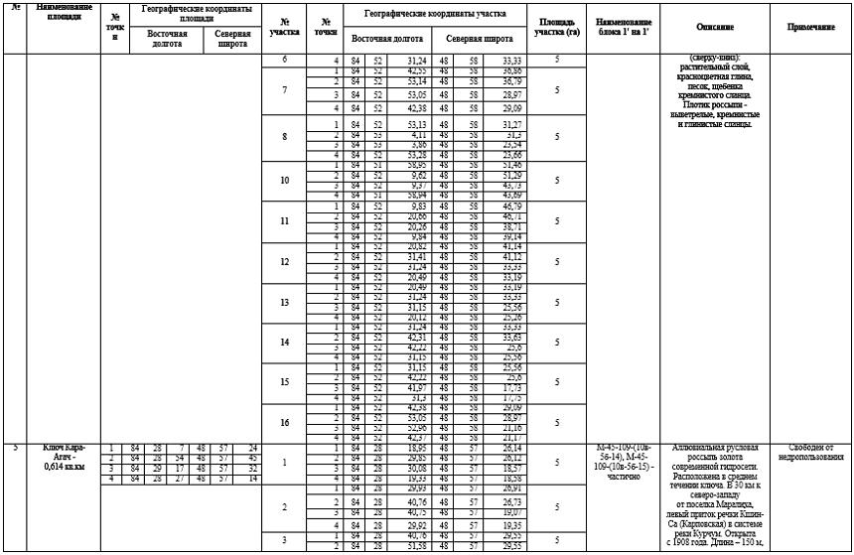

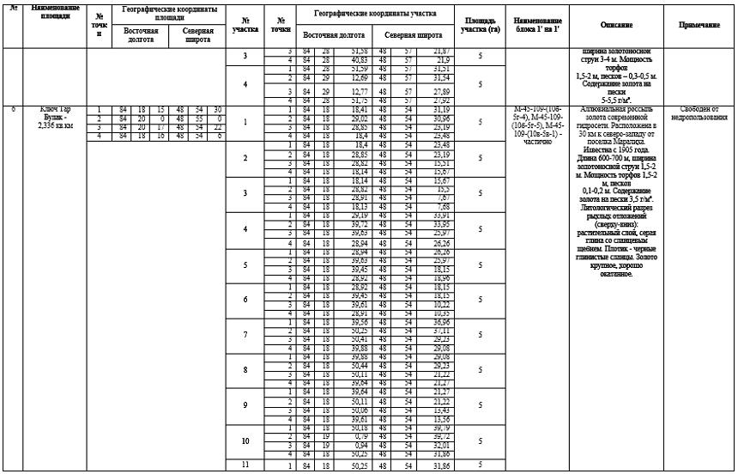

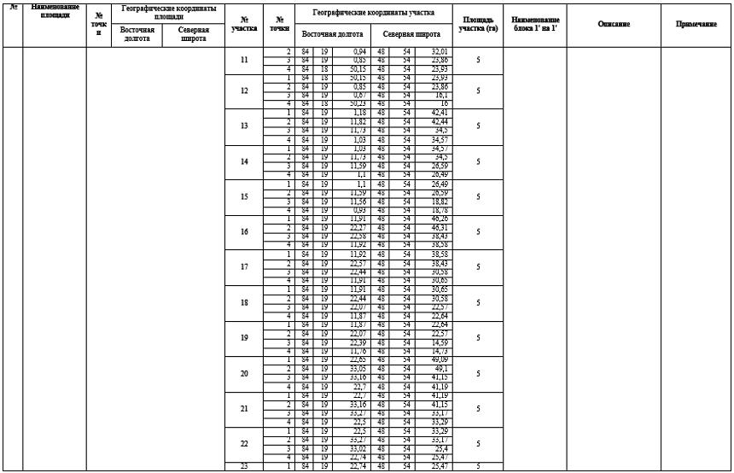

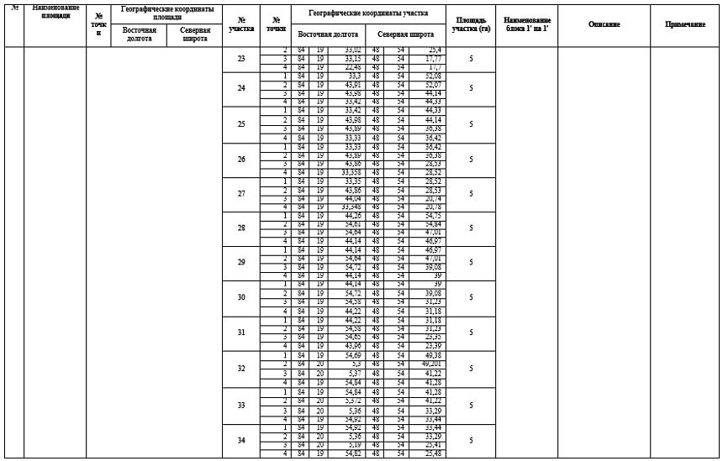

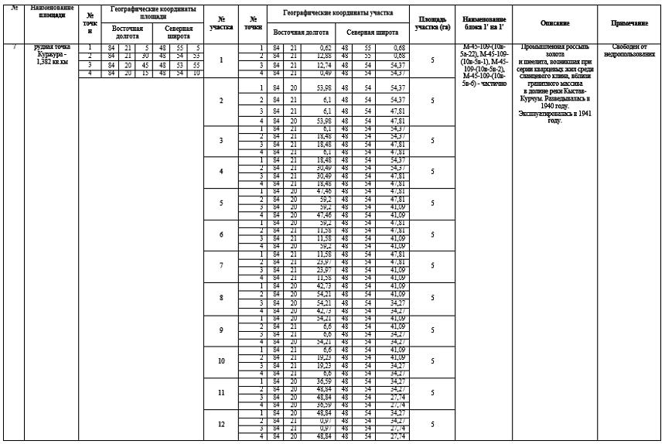

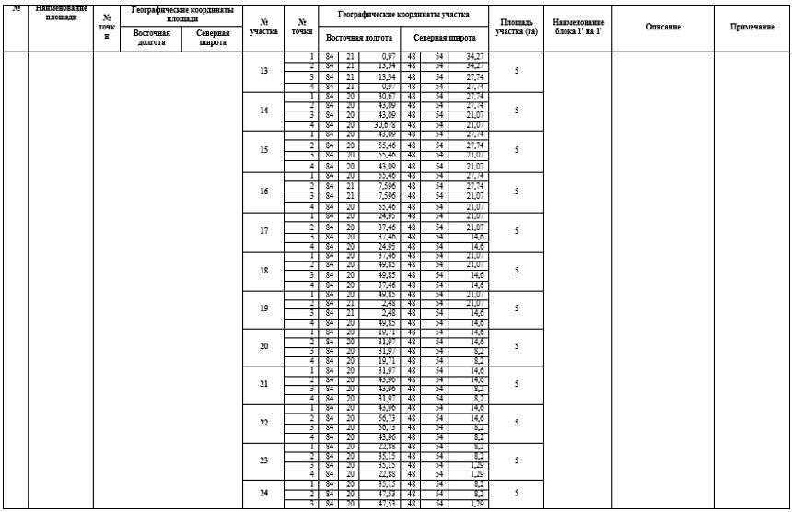

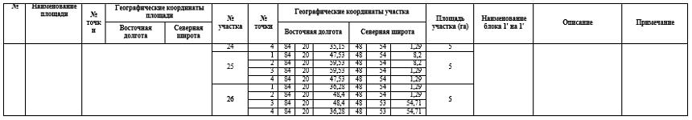

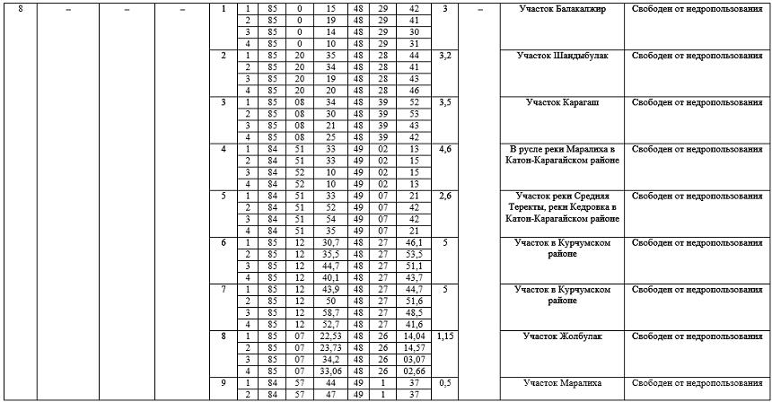

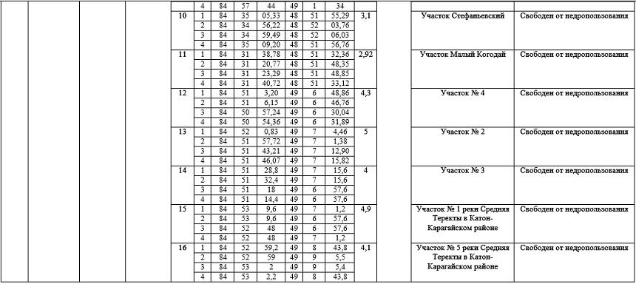

|  |  |  |  |  |  |  |  |  |  |  |  |  |  |  |  |
| --- | --- | --- | --- | --- | --- | --- | --- | --- | --- | --- | --- | --- | --- | --- | --- |
| 9 |  |  |  | 1 | 1 | 84 | 58 | 52,50 | 48 | 32 | 19,54 | 4,67 |  | Участок в Курчумском районе | Свободен от недропользования |
| 2 | 84 | 59 | 03,70 | 48 | 32 | 22,01 |
| 3 | 84 | 59 | 06,79 | 48 | 32 | 16,08 |
| 4 | 84 | 58 | 55,51 | 48 | 32 | 13,66 |
| 2 | 1 | 84 | 59 | 16,20 | 48 | 32 | 05,00 | 5 | Участок в Курчумском районе | Свободен от недропользования |
| 2 | 84 | 59 | 38,11 | 48 | 32 | 04,81 |
| 3 | 84 | 59 | 38,04 | 48 | 32 | 01,17 |
| 4 | 84 | 59 | 16,25 | 48 | 32 | 01,43 |
| 3 | 1 | 81 | 04 | 36,92 | 48 | 20 | 57,57 | 3 | Участок в Жарминском районе | Свободен от недропользования |
| 2 | 81 | 04 | 34,86 | 48 | 20 | 59,17 |
| 3 | 81 | 04 | 54,84 | 48 | 21 | 07,01 |
| 4 | 81 | 04 | 56,71 | 48 | 21 | 05,29 |
| 4 | 1 | 81 | 02 | 43,58 | 48 | 20 | 32,70 | 2,2 | Участок в Жарминском районе | Свободен от недропользования |
| 2 | 81 | 02 | 46,20 | 48 | 20 | 30,17 |
| 3 | 81 | 02 | 37,36 | 48 | 20 | 22,85 |
| 4 | 81 | 02 | 34,66 | 48 | 20 | 28,73 |
| 5 | 1 | 81 | 03 | 0,19 | 48 | 20 | 48,09 | 4,05 | Участок в Жарминском районе | Свободен от недропользования |
| 2 | 81 | 03 | 14,05 | 48 | 20 | 48,89 |
| 3 | 81 | 03 | 15,02 | 48 | 20 | 44,37 |
| 4 | 81 | 03 | 1,15 | 48 | 20 | 43,53 |
| 6 | 1 | 81 | 04 | 22,65 | 48 | 21 | 2,99 | 1 | Участок в Жарминском районе | Свободен от недропользования |
| 2 | 81 | 04 | 25,56 | 48 | 21 | 2,37 |
| 3 | 81 | 04 | 22,33 | 48 | 20 | 57,49 |
| 4 | 81 | 04 | 19,37 | 48 | 20 | 58,21 |
| 7 | 1 | 81 | 03 | 33,58 | 48 | 20 | 30,35 | 2,3 | Участок в Жарминском районе | Свободен от недропользования |
| 2 | 81 | 03 | 42,37 | 48 | 20 | 25,30 |
| 3 | 81 | 03 | 38,53 | 48 | 20 | 22,14 |
| 4 | 81 | 03 | 33,55 | 48 | 20 | 25,13 |
| 8 | 1 | 81 | 03 | 7,71 | 48 | 20 | 37,39 | 4,7 | Участок в Жарминском районе | Свободен от недропользования |
| 2 | 81 | 03 | 14,47 | 48 | 20 | 39,47 |
| 3 | 81 | 03 | 21,10 | 48 | 20 | 30,55 |
| 4 | 81 | 03 | 14,62 | 48 | 20 | 28,25 |

|  |  |  |  |  |  |  |  |  |  |  |  |  |  |  |  |  |
| --- | --- | --- | --- | --- | --- | --- | --- | --- | --- | --- | --- | --- | --- | --- | --- | --- |
| 10 |  |  |  |  | 1 | 1 | 82 | 13 | 40 | 49 | 21 | 00 | 0,74 |  | Участок Олжа, в Уланском районе | Свободен от недропользования |
|  | 2 | 82 | 13 | 40 | 49 | 21 | 01 |
|  | 3 | 82 | 13 | 28 | 49 | 21 | 01 |
|  | 4 | 82 | 13 | 28 | 49 | 21 | 00 |
|  | 2 | 1 | 82 | 13 | 27,79 | 49 | 20 | 57,21 | 2,3 | Участок Олжа 2, в Уланском районе | Свободен от недропользования |
|  | 2 | 82 | 13 | 27,73 | 49 | 20 | 54,67 |
|  | 3 | 82 | 13 | 42,59 | 49 | 20 | 54,52 |
|  | 4 | 82 | 13 | 42,65 | 49 | 20 | 57,05 |
|  | 3 | 1 | 85 | 26 | 31,6 | 48 | 30 | 8,3 | 4,9 | Участок в Курчумском районе | Свободен от недропользования |
|  | 2 | 85 | 26 | 42,4 | 48 | 30 | 8,3 |
|  | 3 | 85 | 26 | 42,4 | 48 | 30 | 1,1 |
|  | 4 | 85 | 26 | 31,6 | 48 | 30 | 1,1 |
|  | 4 | 1 | 85 | 23 | 28,4 | 48 | 31 | 2,1 | 4,9 | Участок в Курчумском районе | Свободен от недропользования |
|  | 2 | 85 | 23 | 39,2 | 48 | 31 | 2,1 |
|  | 3 | 85 | 23 | 39,2 | 48 | 30 | 54,9 |
|  | 4 | 85 | 23 | 28,4 | 48 | 30 | 54,9 |
|  | 5 | 1 | 85 | 19 | 00 | 48 | 28 | 44 | 4,3 | Участок Шанды-Булак, в Курчумском районе | Свободен от недропользования |
|  | 2 | 85 | 19 | 45 | 48 | 28 | 49 |
|  | 3 | 85 | 19 | 45 | 48 | 28 | 48 |
|  | 4 | 85 | 19 | 00 | 48 | 28 | 42 |
|  | 6 | 1 | 85 | 19 | 48 | 48 | 29 | 03 | 3,0 | Участок Слияние грозы, в Курчумском районе | Свободен от недропользования |
|  | 2 | 85 | 19 | 51 | 48 | 29 | 04 |
|  | 3 | 85 | 20 | 00 | 48 | 28 | 51 |
|  | 4 | 85 | 19 | 57 | 48 | 28 | 50 |
|  | 7 | 1 | 85 | 19 | 52 | 48 | 29 | 17 | 3,0 | Участок Гроза, в Курчумском районе | Свободен от недропользования |
|  | 2 | 85 | 19 | 55 | 48 | 29 | 16 |
|  | 3 | 85 | 19 | 46 | 48 | 29 | 03 |
|  | 4 | 85 | 19 | 43 | 48 | 29 | 04 |
|  | 8 | 1 | 84 | 47 | 23 | 48 | 39 | 59 | 2,5 | Участок в Курчумском районе | Свободен от недропользования |
|  | 2 | 84 | 47 | 28 | 48 | 39 | 59 |
|  | 3 | 84 | 47 | 28 | 48 | 39 | 51 |
|  | 4 | 84 | 47 | 23 | 48 | 39 | 51 |
|  | 9 | 1 | 84 | 46 | 05 | 48 | 39 | 59 | 2,3 | Участок в Курчумском районе | Свободен от недропользования |
|  | 2 | 84 | 46 | 09 | 48 | 39 | 59 |
|  | 3 | 84 | 46 | 31 | 48 | 39 | 51 |
|  | 4 | 84 | 46 | 26 | 48 | 39 | 51 |
|  | 10 | 1 | 85 | 21 | 55,7 | 48 | 30 | 6,9 | 4,87 | Участок в Курчумском районе | Свободен от недропользования |
|  | 2 | 85 | 22 | 6,4 | 48 | 30 | 6,9 |
|  | 3 | 85 | 22 | 6,4 | 48 | 29 | 59,7 |
|  | 4 | 85 | 21 | 55,7 | 48 | 29 | 59,7 |
|  | 11 | 1 | 85 | 19 | 44,55 | 48 | 28 | 50,14 | 3,2 | Участок в Курчумском районе | Свободен от недропользования |
|  | 2 | 85 | 19 | 46,50 | 48 | 28 | 45,82 |
|  | 3 | 85 | 19 | 57,19 | 48 | 28 | 47,98 |
|  | 4 | 85 | 19 | 55,26 | 48 | 28 | 52,31 |
|  | 12 | 1 | 81 | 15 | 49,36 | 49 | 45 | 14,59 | 5,0 | Участок в Жарминском районе | Свободен от недропользования |
|  | 2 | 81 | 16 | 19,05 | 49 | 45 | 11,53 |
|  | 3 | 81 | 16 | 18,39 | 49 | 45 | 08,86 |
|  | 4 | 81 | 15 | 48,69 | 49 | 45 | 11,93 |
|  | 13 | 1 | 81 | 02 | 43 | 48 | 20 | 23 | 1,5 | Участок Кайракты-1, в Аягозском районе | Свободен от недропользования |
|  | 2 | 81 | 02 | 49 | 48 | 20 | 23 |
|  | 3 | 81 | 02 | 49 | 48 | 20 | 19 |
|  | 4 | 81 | 02 | 43 | 48 | 20 | 19 |
|  | 14 | 1 | 81 | 03 | 03 | 48 | 20 | 16 | 4,12 | Участок Кайракты-2, в Аягозском районе | Свободен от недропользования |
|  | 2 | 81 | 03 | 13 | 48 | 20 | 17 |
|  | 3 | 81 | 03 | 13 | 48 | 20 | 10 |
|  | 4 | 81 | 03 | 03 | 48 | 20 | 10 |
|  | 15 | 1 | 81 | 00 | 45 | 48 | 22 | 52 | 2,8 | Участок Кайракты-4, в Аягозском районе | Свободен от недропользования |
|  | 2 | 81 | 00 | 53 | 48 | 22 | 49 |
|  | 3 | 81 | 00 | 49 | 48 | 22 | 45 |
|  | 4 | 81 | 00 | 41 | 48 | 22 | 48 |
|  | 16 | 1 | 85 | 13 | 07 | 48 | 28 | 58 | 4,2 | Участок Карчига, в Курчумском районе | Свободен от недропользования |
|  | 2 | 85 | 13 | 20 | 48 | 29 | 03 |
|  | 3 | 85 | 13 | 23 | 48 | 28 | 59 |
|  | 4 | 85 | 13 | 10 | 48 | 28 | 54 |
|  | 17 | 1 | 85 | 17 | 41 | 48 | 28 | 21 | 1,8 | Участок Суык булак, в Курчумском районе | Свободен от недропользования |
|  | 2 | 85 | 17 | 42 | 48 | 28 | 23 |
|  | 3 | 85 | 17 | 55 | 48 | 28 | 20 |
|  | 4 | 85 | 17 | 54 | 48 | 28 | 18 |
|  | 18 | 1 | 81 | 05 | 25 | 48 | 20 | 33 | 2,7 | Участок Кайракты-3, в Аягозском районе | Свободен от недропользования |
|  | 2 | 81 | 05 | 32 | 48 | 20 | 33 |
|  | 3 | 81 | 05 | 32 | 48 | 20 | 27 |
|  | 4 | 81 | 05 | 25 | 48 | 20 | 27 |
|  | 19 | 1 | 85 | 17 | 20 | 48 | 28 | 18 | 1,3 | Участок Сухой лог, в Курчумском районе | Свободен от недропользования |
|  | 2 | 85 | 17 | 20 | 48 | 28 | 20 |
|  | 3 | 85 | 17 | 30 | 48 | 28 | 20 |
|  | 4 | 85 | 17 | 30 | 48 | 28 | 18 |

|  |  |  |  |  |  |  |  |  |  |  |  |  |  |  |  |  |
| --- | --- | --- | --- | --- | --- | --- | --- | --- | --- | --- | --- | --- | --- | --- | --- | --- |
| № | Наименование площади | № точки | Географические координаты площади | | № участка | № точки | Географические координаты участка | | | | | | Площадь участка (гектар) | Наименование блока 1' на 1' | Описание | Примечание |
| Восточная долгота | | | Северная широта | | |
| Восточная долгота | Северная широта |
| 11 | _ | _ | _ | _ | 1 | 1 | 85 | 50 | 36 | 48 | 27 | 00 | 1,968 |  | Участок в Курчумском районе | _ |
| 2 | 85 | 50 | 45 | 48 | 27 | 02 |
| 3 | 85 | 50 | 47 | 48 | 26 | 59 |
| 4 | 85 | 50 | 38 | 48 | 26 | 57 |
| 2 | 1 | 82 | 29 | 57,11 | 49 | 21 | 6,36 | 1,4 | Участок Центр,в Уланском районе | _ |
| 2 | 82 | 29 | 59,25 | 49 | 21 | 4,79 |
| 3 | 82 | 29 | 52,39 | 49 | 20 | 59,68 |
| 4 | 82 | 29 | 49,85 | 49 | 21 | 1,22 |
| 3 | 1 | 85 | 50 | 21 | 48 | 28 | 09 | 4,3 | Участок в Курчумском районе | _ |
| 2 | 85 | 50 | 26 | 48 | 28 | 10 |
| 3 | 85 | 50 | 34 | 48 | 27 | 58 |
| 4 | 85 | 50 | 29 | 48 | 27 | 57 |
| 4 | 1 | 85 | 50 | 27 | 48 | 26 | 45 | 4,1 | Участок в Курчумском районе | _ |
| 2 | 85 | 50 | 32 | 48 | 26 | 45 |
| 3 | 85 | 50 | 32 | 48 | 26 | 32 |
| 4 | 85 | 50 | 27 | 48 | 26 | 32 |
| 5 | 1 | 85 | 7 | 13 | 48 | 39 | 08 | 3,039 | Участок Низ-Карагаш, в Курчумском районе | _ |
| 2 | 85 | 7 | 16 | 48 | 39 | 05 |
| 3 | 85 | 7 | 05 | 48 | 39 | 00 |
| 4 | 85 | 7 | 02 | 48 | 39 | 03 |
| 6 | 1 | 81 | 2 | 51,36 | 48 | 20 | 30,65 | 5,0 | Участок 17, в Аягозском районе | _ |
| 2 | 81 | 3 | 1,68 | 48 | 20 | 28,37 |
| 3 | 81 | 2 | 58,25 | 48 | 20 | 21,5 |
| 4 | 81 | 2 | 47,94 | 48 | 20 | 23,78 |
| 7 | 1 | 81 | 2 | 46,37 | 48 | 20 | 15,75 | 4,8 | Участок Шамиль, в Аягозском районе | _ |
| 2 | 81 | 3 | 0,05 | 48 | 20 | 16,55 |
| 3 | 81 | 3 | 2,79 | 48 | 20 | 11,19 |
| 4 | 81 | 2 | 49,3 | 48 | 20 | 10,22 |
| 8 | 1 | 81 | 15 | 11,28 | 49 | 45 | 22,22 | 4,99 | Участок Каратау, в Жарминском районе | _ |
| 2 | 81 | 15 | 20,99 | 49 | 45 | 23,76 |
| 3 | 81 | 15 | 22,8 | 49 | 45 | 15,75 |
| 4 | 81 | 15 | 13,16 | 49 | 45 | 14,15 |
| 9 | 1 | 81 | 3 | 32,78 | 48 | 20 | 43,6 | 5,0 | Участок 12, в Аягозском районе | _ |
| 2 | 81 | 3 | 43,09 | 48 | 20 | 41,32 |
| 3 | 81 | 3 | 39,66 | 48 | 20 | 34,45 |
| 4 | 81 | 3 | 29,35 | 48 | 20 | 36,73 |
| 10 | 1 | 85 | 50 | 30 | 48 | 27 | 00 | 4,2 | Участок в Курчумском районе | _ |
| 2 | 85 | 50 | 35 | 48 | 26 | 59 |
| 3 | 85 | 50 | 33 | 48 | 26 | 46 |
| 4 | 85 | 50 | 28 | 48 | 26 | 47 |
| 11 | 1 | 81 | 57 | 40,3 | 49 | 27 | 08 | 3,97 | Участок в Жарминском районе | _ |
| 2 | 81 | 57 | 41,8 | 49 | 27 | 9,6 |
| 3 | 81 | 58 | 12,7 | 49 | 26 | 58,2 |
| 4 | 81 | 58 | 11,4 | 49 | 26 | 56,7 |
| 12 | 1 | 85 | 12 | 55 | 48 | 28 | 46 | 4,819 | Участок в Курчумском районе | _ |
| 2 | 85 | 13 | 00 | 48 | 28 | 44 |
| 3 | 85 | 12 | 52 | 48 | 28 | 32 |
| 4 | 85 | 12 | 47 | 48 | 28 | 34 |
| 13 | 1 | 81 | 3 | 18 | 48 | 20 | 35 | 2,545 | Участок Кайракты-Тобе, в Аягозском районе | _ |
| 2 | 81 | 3 | 22 | 48 | 20 | 31 |
| 3 | 81 | 3 | 29 | 48 | 20 | 34 |
| 4 | 81 | 3 | 25 | 48 | 20 | 38 |
| 14 | 1 | 81 | 3 | 32,61 | 48 | 20 | 21,52 | 5,0 | Участок 16, в Аягозском районе | _ |
| 2 | 81 | 3 | 42,92 | 48 | 20 | 19,24 |
| 3 | 81 | 3 | 39,49 | 48 | 20 | 12,37 |
| 4 | 81 | 3 | 29,18 | 48 | 20 | 14,65 |
| 15 | 1 | 81 | 3 | 57,49 | 48 | 20 | 30,2 | 5,0 | Участок 15, в Аягозском районе | _ |
| 2 | 81 | 4 | 7,8 | 48 | 20 | 27,92 |
| 3 | 81 | 4 | 4,37 | 48 | 20 | 21,05 |
| 4 | 81 | 3 | 54,06 | 48 | 20 | 23,33 |
| 16 | 1 | 81 | 23 | 44 | 49 | 32 | 00 | 1,489 | Участок Жайлы, в Жарминском районе | _ |
| 2 | 81 | 23 | 40 | 49 | 31 | 58 |
| 3 | 81 | 23 | 46 | 49 | 31 | 55 |
| 4 | 81 | 23 | 50 | 49 | 31 | 57 |
| 17 | 1 | 82 | 1 | 39 | 49 | 7 | 33 | 3,74 | Участок Муравьевский ключ 1, в Жарминском районе | _ |
| 2 | 82 | 2 | 09 | 49 | 7 | 37 |
| 3 | 82 | 2 | 09 | 49 | 7 | 35 |
| 4 | 82 | 1 | 39 | 49 | 7 | 31 |
| 18 | 1 | 81 | 3 | 51,67 | 48 | 20 | 51,35 | 5,0 | Участок 10, в Аягозском районе | _ |
| 2 | 81 | 4 | 1,99 | 48 | 20 | 49,07 |
| 3 | 81 | 3 | 58,56 | 48 | 20 | 42,2 |
| 4 | 81 | 3 | 48,25 | 48 | 20 | 44,48 |
| 19 | 1 | 83 | 33 | 52 | 49 | 19 | 02 | 4,0 | Участок Кашама, в Кокпектинском районе | _ |
| 2 | 83 | 34 | 05 | 49 | 19 | 02 |
| 3 | 83 | 34 | 05 | 49 | 18 | 57 |
| 4 | 83 | 33 | 52 | 49 | 18 | 57 |
| 20 | 1 | 85 | 50 | 41 | 48 | 27 | 45 | 4,2 | Участок в Курчумском районе | _ |
| 2 | 85 | 50 | 47 | 48 | 27 | 45 |
| 3 | 85 | 50 | 47 | 48 | 27 | 34 |
| 4 | 85 | 50 | 41 | 48 | 27 | 34 |
| 21 | 1 | 85 | 7 | 47 | 48 | 39 | 24 | 2,277 | Участок Кайынды Булак, в Курчумском районе | _ |
| 2 | 85 | 7 | 51 | 48 | 39 | 20 |
| 3 | 85 | 7 | 45 | 48 | 39 | 17 |
| 4 | 85 | 7 | 41 | 48 | 39 | 21 |
| 22 | 1 | 81 | 2 | 18 | 48 | 20 | 41 | 4,4 | Участок Тобе, в Аягозском районе | _ |
| 2 | 81 | 2 | 28 | 48 | 20 | 41 |
| 3 | 81 | 2 | 28 | 48 | 20 | 34 |
| 4 | 81 | 2 | 18 | 48 | 20 | 34 |
| 23 | 1 | 85 | 6 | 00 | 48 | 39 | 24 | 4,428 | Участок Шолак Булак, в Курчумском районе | _ |
| 2 | 85 | 6 | 7 | 48 | 39 | 28 |
| 3 | 85 | 6 | 14 | 48 | 39 | 22 |
| 4 | 85 | 6 | 07 | 48 | 39 | 18 |
| 24 | 1 | 81 | 57 | 19,4 | 49 | 26 | 55,5 | 2,3 | Участок в Жарминском районе | _ |
| 2 | 81 | 57 | 21,5 | 49 | 26 | 55,5 |
| 3 | 81 | 57 | 22 | 49 | 26 | 37,8 |
| 4 | 81 | 57 | 19,9 | 49 | 26 | 37,8 |
| 25 | 1 | 81 | 3 | 3,67 | 48 | 21 | 1,19 | 5,0 | Участок 9, в Аягозском районе | _ |
| 2 | 81 | 3 | 13,98 | 48 | 20 | 58,91 |
| 3 | 81 | 3 | 10,55 | 48 | 20 | 52,04 |
| 4 | 81 | 3 | 0,24 | 48 | 20 | 54,31 |
| 26 | 1 | 81 | 1 | 22 | 48 | 20 | 10 | 1,78 | Участок Ушбиык, в Аягозском районе | _ |
| 2 | 81 | 1 | 28 | 48 | 20 | 14 |
| 3 | 81 | 1 | 32 | 48 | 20 | 12 |
| 4 | 81 | 1 | 26 | 48 | 20 | 08 |
| 27 | 1 | 84 | 33 | 49,06 | 48 | 51 | 20,53 | 4,6 | Участок в Курчумском районе | _ |
| 2 | 84 | 33 | 56,63 | 48 | 51 | 20,71 |
| 3 | 84 | 33 | 52,83 | 48 | 51 | 10,5 |
| 4 | 84 | 33 | 45,47 | 48 | 51 | 11,55 |
| 28 | 1 | 85 | 12 | 46 | 48 | 28 | 30 | 4,382 | Участок в Курчумском районе | _ |
| 2 | 85 | 12 | 51 | 48 | 28 | 31 |
| 3 | 85 | 12 | 55 | 48 | 28 | 18 |
| 4 | 85 | 12 | 50 | 48 | 28 | 17 |
| 29 | 1 | 81 | 15 | 21,93 | 49 | 45 | 19,86 | 4,47 | Участок Каратау, в Жарминском районе | _ |
| 2 | 81 | 15 | 30,13 | 49 | 45 | 21,2 |
| 3 | 81 | 15 | 33,74 | 49 | 45 | 13 |
| 4 | 81 | 15 | 25,52 | 49 | 45 | 11,64 |
| 30 | 1 | 81 | 4 | 4,69 | 48 | 21 | 18,05 | 5,0 | Участок 3, в Аягозском районе | _ |
| 2 | 81 | 4 | 15 | 48 | 21 | 15,77 |
| 3 | 81 | 4 | 11,57 | 48 | 21 | 8,9 |
| 4 | 81 | 4 | 1,26 | 48 | 21 | 11,18 |
| 31 | 1 | 82 | 10 | 49 | 49 | 23 | 01 | 1,36 | Участок Салкын Тобе, в Уланском районе | _ |
| 2 | 82 | 10 | 47 | 49 | 23 | 01 |
| 3 | 82 | 10 | 43 | 49 | 23 | 12 |
| 4 | 82 | 10 | 45 | 49 | 23 | 12 |
| 32 | 1 | 82 | 1 | 51,88 | 49 | 33 | 25,89 | 2,0 | Участок Жайлау-8, в Уланском районе | _ |
| 2 | 82 | 1 | 58,92 | 49 | 33 | 25,83 |
| 3 | 82 | 1 | 58,82 | 49 | 33 | 21,25 |
| 4 | 82 | 1 | 51,78 | 49 | 33 | 21,32 |
| 33 | 1 | 82 | 2 | 54,7 | 49 | 34 | 9,51 | 1,0 | Участок Жайлау-5, в Уланском районе | _ |
| 2 | 82 | 2 | 59,67 | 49 | 34 | 9,47 |
| 3 | 82 | 2 | 59,6 | 49 | 34 | 6,23 |
| 4 | 82 | 2 | 54,63 | 49 | 34 | 6,28 |
| 34 | 1 | 82 | 2 | 50,35 | 49 | 34 | 3,68 | 1,5 | Участок Жайлау-1, в Уланском районе | _ |
| 2 | 82 | 2 | 56,44 | 49 | 34 | 3,63 |
| 3 | 82 | 2 | 56,36 | 49 | 33 | 59,66 |
| 4 | 82 | 2 | 50,26 | 49 | 33 | 59,72 |
| 35 | 1 | 82 | 55 | 30 | 48 | 55 | 45 | 1,072 | Участок в Кокпектинском районе | _ |
| 2 | 82 | 55 | 30 | 48 | 55 | 44 |
| 3 | 82 | 55 | 13 | 48 | 55 | 45 |
| 4 | 82 | 55 | 13 | 48 | 55 | 46 |
| 36 | 1 | 82 | 2 | 12,87 | 49 | 32 | 50,87 | 2,5 | Участок Жайлау-9, в Уланском районе | _ |
| 2 | 82 | 2 | 20,74 | 49 | 32 | 50,8 |
| 3 | 82 | 2 | 20,64 | 49 | 32 | 45,68 |
| 4 | 82 | 2 | 12,76 | 49 | 32 | 45,75 |
| 37 | 1 | 82 | 2 | 43,35 | 49 | 34 | 1,88 | 1,5 | Участок Жайлау, в Уланском районе | _ |
| 2 | 82 | 2 | 49,44 | 49 | 34 | 1,83 |
| 3 | 82 | 2 | 49,36 | 49 | 33 | 57,86 |
| 4 | 82 | 2 | 43,26 | 49 | 33 | 57,92 |
| 38 | 1 | 82 | 3 | 9,18 | 49 | 34 | 8,99 | 2,0 | Участок Жайлау-7, в Уланском районе | _ |
| 2 | 82 | 3 | 16,22 | 49 | 34 | 8,93 |
| 3 | 82 | 3 | 16,12 | 49 | 34 | 4,35 |
| 4 | 82 | 3 | 9,08 | 49 | 34 | 4,41 |
| 39 | 1 | 82 | 2 | 48,91 | 49 | 34 | 9,44 | 1,0 | Участок Жайлау-3, в Уланском районе | _ |
| 2 | 82 | 2 | 53,89 | 49 | 34 | 9,39 |
| 3 | 82 | 2 | 53,82 | 49 | 34 | 6,15 |
| 4 | 82 | 2 | 48,84 | 49 | 34 | 6,2 |
| 40 | 1 | 82 | 3 | 37,81 | 49 | 22 | 59,44 | 4,905 | Участок в Жарминском районе | _ |
| 2 | 82 | 3 | 49,08 | 49 | 22 | 59,17 |
| 3 | 82 | 3 | 48,65 | 49 | 22 | 52,21 |
| 4 | 82 | 3 | 37,39 | 49 | 22 | 52,46 |
| 41 | 1 | 82 | 2 | 16,63 | 49 | 23 | 35,03 | 4,99 | Участок в Жарминском районе | _ |
| 2 | 82 | 2 | 28,1 | 49 | 23 | 34,76 |
| 3 | 82 | 2 | 27,69 | 49 | 23 | 27,78 |
| 4 | 82 | 2 | 16,21 | 49 | 23 | 28,06 |
| 42 | 1 | 82 | 3 | 10,77 | 49 | 34 | 3,77 | 2,0 | Участок Жайлау-4, в Уланском районе | _ |
| 2 | 82 | 3 | 17,81 | 49 | 34 | 3,71 |
| 3 | 82 | 3 | 17,71 | 49 | 33 | 59,13 |
| 4 | 82 | 3 | 10,67 | 49 | 33 | 59,19 |
| 43 | 1 | 82 | 3 | 1,54 | 49 | 34 | 11,58 | 1,5 | Участок Жайлау-6, в Уланском районе | _ |
| 2 | 82 | 3 | 7,64 | 49 | 34 | 11,53 |
| 3 | 82 | 3 | 7,56 | 49 | 34 | 7,56 |
| 4 | 82 | 3 | 1,46 | 49 | 34 | 7,62 |
| 44 | 1 | 81 | 38 | 21,0624 | 49 | 41 | 45,9564 | 4,87 | Участок в Жарминском районе | _ |
| 2 | 81 | 38 | 23,1684 | 49 | 41 | 47,3388 |
| 3 | 81 | 38 | 50,5284 | 49 | 41 | 27,6576 |
| 4 | 81 | 38 | 48,3504 | 49 | 41 | 26,3616 |
| 45 | 1 | 82 | 2 | 57,4 | 49 | 34 | 2,43 | 1,0 | Участок Жайлау-2, в Уланском районе | _ |
| 2 | 82 | 3 | 2,38 | 49 | 34 | 2,38 |
| 3 | 82 | 3 | 2,31 | 49 | 33 | 59,15 |
| 4 | 82 | 2 | 57,33 | 49 | 33 | 59,19 |
| 46 | 1 | 81 | 44 | 37,43 | 48 | 59 | 27,07 | 3,5 | Участок Бюкуй, в Жарминском районе | _ |
| 2 | 81 | 44 | 42,83 | 48 | 59 | 26,99 |
| 3 | 81 | 44 | 42,8 | 48 | 59 | 16,79 |
| 4 | 81 | 44 | 37,37 | 48 | 59 | 16,85 |
| 47 | 1 | 82 | 24 | 00 | 47 | 30 | 27 | 3,6 | Участок Сары Булак, в Тарбагатайском районе | _ |
| 2 | 82 | 24 | 07 | 47 | 30 | 27 |
| 3 | 82 | 24 | 07 | 47 | 30 | 17 |
| 4 | 82 | 24 | 00 | 47 | 30 | 21 |
| 48 | 1 | 82 | 3 | 51,63 | 49 | 23 | 4,85 | 4,982 | Участок в Жарминском районе | _ |
| 2 | 82 | 4 | 3,15 | 49 | 23 | 4,57 |
| 3 | 82 | 4 | 2,72 | 49 | 22 | 57,58 |
| 4 | 82 | 3 | 51,21 | 49 | 22 | 57,86 |
| 49 | 1 | 83 | 6 | 29,55 | 49 | 3 | 19,87 | 4,99 | Участок в Кокпектинском районе | _ |
| 2 | 83 | 6 | 36,39 | 49 | 3 | 22,08 |
| 3 | 83 | 6 | 43,88 | 49 | 3 | 12,85 |
| 4 | 83 | 6 | 37,04 | 49 | 3 | 10,64 |
| 50 | 1 | 85 | 13 | 15,4399 | 48 | 27 | 59,9611 | 4,887 | Участок Шандыбулак-5, в Курчумском районе | _ |
| 2 | 85 | 13 | 25,9743 | 48 | 28 | 6,6764 |
| 3 | 85 | 13 | 29,3695 | 48 | 28 | 1,9393 |
| 4 | 85 | 13 | 18,841 | 48 | 27 | 54,615 |
| 51 | 1 | 85 | 13 | 1,6286 | 48 | 28 | 00,5520 | 4,326 | Участок Шандыбулак-4, в Курчумском районе | _ |
| 2 | 85 | 13 | 15,294 | 48 | 27 | 59,5516 |
| 3 | 85 | 13 | 18,6203 | 48 | 27 | 54,5572 |
| 4 | 85 | 13 | 3,5507 | 48 | 27 | 55,6769 |
| 52 | 1 | 85 | 12 | 17,5404 | 48 | 27 | 54,9702 | 4,66 | Участок Калжир-2, в Курчумском районе | _ |
| 2 | 85 | 12 | 44,8302 | 48 | 28 | 11,3582 |
| 3 | 85 | 12 | 47,3505 | 48 | 28 | 9,8778 |
| 4 | 85 | 12 | 20,3853 | 48 | 27 | 54,2106 |
| 53 | 1 | 85 | 18 | 19,6935 | 48 | 28 | 32,9685 | 4,937 | Участок Шандыбулак-15, в Курчумском районе | _ |
| 2 | 85 | 18 | 48,2365 | 48 | 28 | 31,688 |
| 3 | 85 | 18 | 48,4598 | 48 | 28 | 28,9509 |
| 4 | 85 | 18 | 19,9711 | 48 | 28 | 30,2148 |
| 54 | 1 | 85 | 14 | 57,3049 | 48 | 28 | 24,9832 | 4,602 | Участок Шандыбулак-9, в Курчумском районе | _ |
| 2 | 85 | 15 | 30,3314 | 48 | 28 | 19,9083 |
| 3 | 85 | 15 | 29,5269 | 48 | 28 | 17,938 |
| 4 | 85 | 14 | 59,1239 | 48 | 28 | 22,2246 |
| 55 | 1 | 85 | 12 | 34,8759 | 48 | 27 | 55,0929 | 2,898 | Участок Шандыбулак-2, в Курчумском районе | _ |
| 2 | 85 | 12 | 48,9288 | 48 | 27 | 57,5627 |
| 3 | 85 | 12 | 51,1521 | 48 | 27 | 53,0032 |
| 4 | 85 | 12 | 35,5704 | 48 | 27 | 53,6652 |
| 56 | 1 | 85 | 16 | 26,2927 | 48 | 28 | 23,2726 | 4,874 | Участок Шандыбулак-12, в Курчумском районе | _ |
| 2 | 85 | 17 | 0,2775 | 48 | 28 | 27,4493 |
| 3 | 85 | 17 | 0,2932 | 48 | 28 | 25,0255 |
| 4 | 85 | 16 | 27,5783 | 48 | 28 | 21,2299 |
| 57 | 1 | 85 | 14 | 17,87 | 48 | 28 | 22,8773 | 4,886 | Участок Шандыбулак-7, в Курчумском районе | _ |
| 2 | 85 | 14 | 45,8408 | 48 | 28 | 16,3556 |
| 3 | 85 | 14 | 45,9289 | 48 | 28 | 13,3721 |
| 4 | 85 | 14 | 18,7294 | 48 | 28 | 20,0542 |
| 58 | 1 | 85 | 12 | 3,7885 | 48 | 27 | 37,3906 | 4,864 | Участок Калжир-7, в Курчумском районе | _ |
| 2 | 85 | 12 | 18,3556 | 48 | 27 | 41,3623 |
| 3 | 85 | 12 | 23,5492 | 48 | 27 | 37,1671 |
| 4 | 85 | 12 | 7,706 | 48 | 27 | 33,7169 |
| 59 | 1 | 85 | 11 | 45,7716 | 48 | 27 | 33,0343 | 4,903 | Участок Калжир-8, в Курчумском районе | _ |
| 2 | 85 | 11 | 57,7328 | 48 | 27 | 38,0561 |
| 3 | 85 | 12 | 3,9008 | 48 | 27 | 34,9426 |
| 4 | 85 | 11 | 47,9361 | 48 | 27 | 28,5208 |
| 60 | 1 | 85 | 13 | 32,7998 | 48 | 28 | 4,0361 | 3,923 | Участок Шандыбулак-6, в Курчумском районе | _ |
| 2 | 85 | 14 | 16,5254 | 48 | 28 | 20,3391 |
| 3 | 85 | 14 | 17,4632 | 48 | 28 | 19,4436 |
| 4 | 85 | 13 | 33,7672 | 48 | 28 | 2,8308 |
| 61 | 1 | 85 | 15 | 59,3781 | 48 | 28 | 17,9176 | 4,866 | Участок Шандыбулак-11, в Курчумском районе | _ |
| 2 | 85 | 16 | 24,5952 | 48 | 28 | 24,0537 |
| 3 | 85 | 16 | 26,1897 | 48 | 28 | 21,3656 |
| 4 | 85 | 16 | 0,8411 | 48 | 28 | 15,2799 |
| 62 | 1 | 85 | 15 | 31,2035 | 48 | 28 | 19,6222 | 4,676 | Участок Шандыбулак-10, в Курчумском районе | _ |
| 2 | 85 | 15 | 58,805 | 48 | 28 | 17,5331 |
| 3 | 85 | 15 | 58,3337 | 48 | 28 | 14,8343 |
| 4 | 85 | 15 | 31,0171 | 48 | 28 | 16,9951 |
| 63 | 1 | 85 | 17 | 1,6595 | 48 | 28 | 26,623 | 4,794 | Участок Шандыбулак-13, в Курчумском районе | _ |
| 2 | 85 | 17 | 38,5917 | 48 | 28 | 24,5686 |
| 3 | 85 | 17 | 38,4252 | 48 | 28 | 22,5328 |
| 4 | 85 | 17 | 1,9249 | 48 | 28 | 24,5407 |
| 64 | 1 | 85 | 12 | 15,1799 | 48 | 27 | 54,3275 | 3,678 | Участок Калжир-1, в Курчумском районе | _ |
| 2 | 85 | 12 | 20,3985 | 48 | 27 | 53,9341 |
| 3 | 85 | 12 | 21,8653 | 48 | 27 | 42,874 |
| 4 | 85 | 12 | 16,8508 | 48 | 27 | 42,6772 |
| 65 | 1 | 85 | 17 | 39,744 | 48 | 28 | 25,0539 | 4,893 | Участок Шандыбулак-14, в Курчумском районе | _ |
| 2 | 85 | 18 | 17,3764 | 48 | 28 | 31,57 |
| 3 | 85 | 18 | 17,7033 | 48 | 28 | 29,6454 |
| 4 | 85 | 17 | 40,419 | 48 | 28 | 23,0362 |

|  |  |  |  |  |  |  |  |  |  |  |  |  |  |  |  |  |  |
| --- | --- | --- | --- | --- | --- | --- | --- | --- | --- | --- | --- | --- | --- | --- | --- | --- | --- |
| 12 |  |  |  |  |  | 1 | 1 | 84 | 13 | 37 | 48 | 53 | 45 | 4,787 |  | Участок в Курчумском районе | _ |
| 2 | 84 | 13 | 33 | 48 | 53 | 46 |
| 3 | 84 | 13 | 45 | 48 | 54 | 01 |
| 4 | 84 | 13 | 49 | 48 | 53 | 59 |
| 2 | 1 | 82 | 3 | 40,85 | 49 | 22 | 47,14 | 4,969 | Участок в Жарминском районе | _ |
| 2 | 82 | 3 | 47,47 | 49 | 22 | 48,21 |
| 3 | 82 | 3 | 52,23 | 49 | 22 | 36,93 |
| 4 | 82 | 3 | 45,61 | 49 | 22 | 35,87 |
| 3 | 1 | 82 | 3 | 46,11 | 49 | 22 | 28,63 | 4,959 | Участок в Жарминском районе | _ |
| 2 | 82 | 3 | 52,72 | 49 | 22 | 29,69 |
| 3 | 82 | 3 | 57,49 | 49 | 22 | 18,42 |
| 4 | 82 | 3 | 50,87 | 49 | 22 | 17,35 |
| 4 | 1 | 81 | 16 | 32 | 49 | 37 | 58 | 1,114 | Участок в Курчумском районе | _ |
| 2 | 81 | 16 | 32 | 49 | 38 | 01 |
| 3 | 81 | 16 | 38 | 49 | 38 | 01 |
| 4 | 81 | 16 | 38 | 49 | 37 | 58 |
| 5 | 1 | 81 | 39 | 35,6 | 48 | 12 | 24,6 | 4,95 | Участок россыпь Караагаш в Аксуатском районе | _ |
| 2 | 81 | 39 | 25,9 | 48 | 12 | 24,6 |
| 3 | 81 | 39 | 26,16 | 48 | 12 | 32,7 |
| 4 | 81 | 39 | 35,6 | 48 | 12 | 32,7 |
| 6 | 1 | 81 | 39 | 54,28 | 48 | 12 | 24,6 | 4,97 | Участок россыпь Караагаш в Аксуатском районе | _ |
| 2 | 81 | 39 | 44,7 | 48 | 12 | 24,6 |
| 3 | 81 | 39 | 44,7 | 48 | 12 | 32,7 |
| 4 | 81 | 39 | 54,36 | 48 | 12 | 32,7 |
| 7 | 1 | 81 | 39 | 54,21 | 48 | 12 | 16,7 | 4,81 | Участок россыпь Караагаш в Аксуатском районе | _ |
| 2 | 81 | 39 | 44,7 | 48 | 12 | 16,7 |
| 3 | 81 | 39 | 44,7 | 48 | 12 | 24,6 |
| 4 | 81 | 39 | 54,28 | 48 | 12 | 24,6 |
| 8 | 1 | 82 | 10 | 23 | 49 | 11 | 30 | 1,534 | Участок Мариновка 2 в Жарминском районе | _ |
| 2 | 82 | 10 | 27 | 49 | 11 | 30 |
| 3 | 82 | 10 | 27 | 49 | 11 | 23,86 |
| 4 | 82 | 10 | 23 | 49 | 11 | 23,86 |
| 9 | 1 | 82 | 01 | 32,39 | 49 | 07 | 49,07 | 3,399 | Участок Кентарлау 2 в Жарминском районе | _ |
| 2 | 82 | 01 | 41,36 | 49 | 07 | 49,07 |
| 3 | 82 | 01 | 41,36 | 49 | 07 | 43,02 |
| 4 | 82 | 01 | 32,39 | 49 | 07 | 43,02 |
| 10 | 1 | 82 | 03 | 40,3199 | 49 | 24 | 47,6667 | 4,893 | Участок Верхний в Жарминском районе | _ |
| 2 | 82 | 03 | 51,9192 | 49 | 24 | 47,6667 |
| 3 | 82 | 03 | 51,9192 | 49 | 24 | 40,8888 |
| 4 | 82 | 03 | 40,3199 | 49 | 24 | 40,8888 |
| 11 | 1 | 82 | 56 | 53,7864 | 49 | 10 | 2,2152 | 4,680 | Участок Западный в районе Самар | _ |
| 2 | 82 | 57 | 4,3272 | 49 | 10 | 2,2152 |
| 3 | 82 | 57 | 4,3272 | 49 | 09 | 55,1268 |
| 4 | 82 | 56 | 53,7864 | 49 | 09 | 55,1268 |
| 12 | 1 | 82 | 57 | 8,1108 | 49 | 09 | 59,5584 | 4,68 | Участок Вертикальный в районе Самар | _ |
| 2 | 82 | 57 | 30,816 | 49 | 09 | 59,5584 |
| 3 | 82 | 57 | 30,816 | 49 | 09 | 56,2608 |
| 4 | 82 | 57 | 8,1108 | 49 | 09 | 56,2608 |
| 13 | 1 | 84 | 54 | 57,3228 | 49 | 03 | 33,8976 | 4,773 |  | Участок Правый в Катон-Карагайском районе | _ |
| 2 | 84 | 55 | 20,6832 | 49 | 03 | 33,8976 |
| 3 | 84 | 55 | 20,6832 | 49 | 03 | 30,6396 |
| 4 | 84 | 54 | 57,3228 | 49 | 03 | 30,6396 |
| 14 | 1 | 82 | 10 | 52,1981 | 49 | 23 | 00,8598 | 4,3 | Участок Салкынтобе в Жарминском районе | _ |
| 2 | 82 | 10 | 46,3321 | 49 | 23 | 00,8572 |
| 3 | 82 | 10 | 46,3398 | 49 | 22 | 49,0643 |
| 4 | 82 | 10 | 52,1575 | 49 | 22 | 49,0643 |
| 15 | 1 | 84 | 50 | 41 | 50 | 01 | 00 | 4,063 | Участок Черновая 1 в районе Алтай | _ |
| 2 | 84 | 50 | 47 | 50 | 01 | 00 |
| 3 | 84 | 50 | 47 | 50 | 00 | 49 |
| 4 | 84 | 50 | 41 | 50 | 00 | 49 |
| 16 | 1 | 84 | 49 | 46 | 49 | 58 | 13 | 2,254 | Участок Черновая 2 в районе Алтай | _ |
| 2 | 84 | 50 | 21 | 49 | 58 | 15 |
| 3 | 84 | 50 | 22 | 49 | 58 | 14 |
| 4 | 84 | 49 | 46 | 49 | 58 | 12 |
| 17 | 1 | 84 | 51 | 34,67 | 49 | 58 | 24,54 | 4,179 | Участок Черновая 3 в районе Алтай | _ |
| 2 | 84 | 52 | 01,67 | 49 | 58 | 27,16 |
| 3 | 84 | 52 | 02,37 | 49 | 58 | 24,76 |
| 4 | 84 | 51 | 35,23 | 49 | 58 | 22,05 |
| 18 | 1 | 84 | 57 | 22,5 | 49 | 59 | 44,29 | 4,859 | Участок Черновая 4 в районе Алтай | _ |
| 2 | 84 | 57 | 43,04 | 49 | 59 | 49,82 |
| 3 | 84 | 57 | 45,24 | 49 | 59 | 46,60 |
| 4 | 84 | 57 | 24,56 | 49 | 59 | 41 |
| 19 | 1 | 84 | 58 | 20,79 | 50 | 00 | 20,13 | 4,808 | Участок Черновая 5 в районе Алтай | _ |
| 2 | 84 | 58 | 29,69 | 50 | 00 | 18,18 |
| 3 | 84 | 58 | 25,29 | 50 | 00 | 10,44 |
| 4 | 84 | 58 | 16,25 | 50 | 00 | 12,44 |
| 20 | 1 | 84 | 58 | 32,89 | 50 | 01 | 29,25 | 4,54 | Участок Черновая 6 в районе Алтай | _ |
| 2 | 84 | 58 | 37,67 | 50 | 01 | 29,12 |
| 3 | 84 | 58 | 35,89 | 50 | 01 | 13,79 |
| 4 | 84 | 58 | 31,07 | 50 | 01 | 13,94 |
| 21 | 1 | 84 | 59 | 35,62 | 50 | 01 | 51,18 | 4,477 | Участок Черновая 7 в районе Алтай | _ |
| 2 | 84 | 59 | 43,23 | 50 | 01 | 51,93 |
| 3 | 84 | 59 | 45,18 | 50 | 01 | 42,65 |
| 4 | 84 | 59 | 37,51 | 50 | 01 | 41,83 |
| 22 | 1 | 85 | 00 | 19,65 | 50 | 02 | 13,31 | 4,001 | Участок Черновая 8 в районе Алтай | _ |
| 2 | 85 | 00 | 23,74 | 50 | 02 | 11,84 |
| 3 | 85 | 00 | 13,29 | 50 | 01 | 59,59 |
| 4 | 85 | 00 | 09,24 | 50 | 02 | 01,06 |
| 23 | 1 | 82 | 03 | 2,8800 | 49 | 24 | 13,5288 | 4,918 | Участок Сухой лог в Жарминском районе | _ |
| 2 | 82 | 03 | 14,4755 | 49 | 24 | 13,5288 |
| 3 | 82 | 03 | 14,4755 | 49 | 24 | 6,7086 |
| 4 | 82 | 03 | 2,8786 | 49 | 24 | 6,7086 |
| 24 | 1 | 85 | 07 | 21,6221 | 48 | 26 | 22,1500 | 0,497 | Участок Мостовой в Курчумском районе | _ |
| 2 | 85 | 07 | 22,5775 | 48 | 26 | 22,1600 |
| 3 | 85 | 07 | 23,9938 | 48 | 26 | 15,3463 |
| 4 | 85 | 07 | 22,6384 | 48 | 26 | 15,3366 |
| 25 | 1 | 81 | 14 | 59,1936 | 49 | 44 | 26,0412 | 4,876 | Участок Каратобе 1 в Жарминском районе | _ |
| 2 | 81 | 15 | 8,0208 | 49 | 44 | 26,0412 |
| 3 | 81 | 15 | 8,0208 | 49 | 44 | 17,1168 |
| 4 | 81 | 14 | 59,1936 | 49 | 44 | 17,1168 |
| 26 | 1 | 81 | 18 | 44,3916 | 49 | 45 | 32,7780 | 4,904 | Участок Каратобе 2 в Жарминском районе | _ |
| 2 | 81 | 18 | 53,2188 | 49 | 45 | 32,7780 |
| 3 | 81 | 18 | 53,2188 | 49 | 45 | 23,7996 |
| 4 | 81 | 18 | 44,3916 | 49 | 45 | 23,7996 |
| 27 | 1 | 81 | 13 | 55,17 | 49 | 19 | 21,88 | 4,919 | Участок № 3 в Жарминском районе | _ |
| 2 | 81 | 14 | 2,93 | 49 | 19 | 21,04 |
| 3 | 81 | 14 | 1,51 | 49 | 19 | 10,95 |
| 4 | 81 | 13 | 53,66 | 49 | 19 | 12,15 |
| 28 | 1 | 81 | 13 | 46,27 | 49 | 19 | 22,84 | 4,827 | Участок № 4 в Жарминском районе | _ |
| 2 | 81 | 13 | 54,30 | 49 | 19 | 21,87 |
| 3 | 81 | 13 | 52,86 | 49 | 19 | 12,28 |
| 4 | 81 | 13 | 44,99 | 49 | 19 | 13,32 |

|  |  |  |  |  |  |  |  |  |  |  |  |  |  |  |  |
| --- | --- | --- | --- | --- | --- | --- | --- | --- | --- | --- | --- | --- | --- | --- | --- |
| 13 | - | - | - | 1 | 1 | 85 | 06 | 23,2 | 48 | 39 | 05,8 | 0,834 | - | Участок Караагаш в Курчумском районе | - |
| 2 | 85 | 06 | 26,6 | 48 | 39 | 06,1 |
| 3 | 85 | 06 | 30,6 | 48 | 39 | 02,7 |
| 4 | 85 | 06 | 26,7 | 48 | 39 | 02,5 |
| 2 | 1 | 84 | 59 | 59,58 | 48 | 28 | 51,08 | 2,693 | - | Участок Акбулак 1 в Курчумском районе | - |
| 2 | 85 | 00 | 05,63 | 48 | 28 | 53,48 |
| 3 | 85 | 00 | 11,21 | 48 | 28 | 48,36 |
| 4 | 85 | 00 | 05,81 | 48 | 28 | 46,14 |
| 3 | 1 | 84 | 51 | 33,90 | 49 | 18 | 38,08 | 4,93 | - | Участок Малонарымский 1 в Катон-Карагайском районе | - |
| 2 | 84 | 51 | 37,76 | 49 | 18 | 35,73 |
| 3 | 84 | 51 | 21,33 | 49 | 18 | 24,85 |
| 4 | 84 | 51 | 17,55 | 49 | 18 | 27,02 |
| 4 | 1 | 84 | 50 | 38,94 | 49 | 18 | 38,36 | 4,844 | - | Участок Малонарымский 2 в Катон-Карагайском районе | - |
| 2 | 84 | 50 | 54,81 | 49 | 18 | 32,60 |
| 3 | 84 | 50 | 51,26 | 49 | 18 | 29,16 |
| 4 | 84 | 50 | 35,34 | 49 | 18 | 34,55 |
| 5 | 1 | 85 | 00 | 50,36 | 48 | 30 | 40,36 | 4,0 | - | Участок Балакалжир 4 в Курчумском районе | - |
| 2 | 85 | 00 | 46,33 | 48 | 30 | 31,18 |
| 3 | 85 | 00 | 52,78 | 48 | 30 | 30,1 |
| 4 | 85 | 00 | 56,7 | 48 | 30 | 40,1 |
| 6 | 1 | 84 | 35 | 40 | 48 | 51 | 35 | 4,4 | - | Участок Актасты 5 в Курчумском районе | - |
| 2 | 84 | 35 | 45 | 48 | 51 | 22 |
| 3 | 84 | 35 | 40 | 48 | 51 | 21 |
| 4 | 84 | 35 | 35 | 48 | 51 | 33 |
| 7 | 1 | 84 | 43 | 17,6 | 48 | 48 | 21,5 | 3,81 | - | Участок Изба 2 в Курчумском районе | - |
| 2 | 84 | 42 | 59,4 | 48 | 48 | 31,7 |
| 3 | 84 | 42 | 57,0 | 48 | 48 | 29,6 |
| 4 | 84 | 43 | 14,7 | 48 | 48 | 19,8 |
| 8 | 1 | 84 | 33 | 09 | 48 | 51 | 22 | 4,41 | - | Участок Битикельды 4 в Курчумском районе | - |
| 2 | 84 | 33 | 19 | 48 | 51 | 30 |
| 3 | 84 | 33 | 24 | 48 | 51 | 27 |
| 4 | 84 | 33 | 14 | 48 | 51 | 19 |
| 9 | 1 | 84 | 33 | 43 | 48 | 51 | 50 | 4,16 | - | Участок Битикельды 2 в Курчумском районе | - |
| 2 | 84 | 33 | 43 | 48 | 52 | 01 |
| 3 | 84 | 33 | 49 | 48 | 52 | 01 |
| 4 | 84 | 33 | 49 | 48 | 51 | 50 |
| 10 | 1 | 84 | 27 | 48,38 | 49 | 16 | 47,47 | 3,008 | - | Участок Карьер 1 в Катон-Карагайском районе | - |
| 2 | 84 | 27 | 59,05 | 49 | 16 | 47,54 |
| 3 | 84 | 27 | 59,15 | 49 | 16 | 43,04 |
| 4 | 84 | 27 | 48,48 | 49 | 16 | 42,94 |
| 11 | 1 | 84 | 35 | 24 | 48 | 52 | 06 | 3,22 | - | Участок Актасты в Курчумском районе | - |
| 2 | 84 | 35 | 6,5 | 48 | 52 | 16 |
| 3 | 84 | 35 | 4,5 | 48 | 52 | 14,5 |
| 4 | 84 | 35 | 22 | 48 | 52 | 04 |
| 12 | 1 | 83 | 58 | 16,896 | 49 | 9 | 52,031 | 5 | - | Участок в районе Самар | - |
| 2 | 83 | 58 | 26,485 | 49 | 10 | 9,718 |
| 3 | 83 | 58 | 30,487 | 49 | 10 | 9,253 |
| 4 | 83 | 58 | 21,085 | 49 | 9 | 51,007 |

© 2012. РГП на ПХВ «Институт законодательства и правовой информации Республики Казахстан» Министерства юстиции Республики Казахстан